ANNEX F – DATA TRIANGULATION DOCUMENT CDI FR 2013

Triangulation des données aupres des ps et des HSH en Côte d’ivoire (2013)

Caractéristiques sociodémographiques et prévalence du VIH

Caractéristiques sociodémographiques

ProfessionnelLEs du sexe (PS)
La revue des études a montré que :
- 2009 :
  - Moyenne d’âge : 25 ans
  - Nationalité : 88% d’ivoiriennes contre 12% des autres nationalités ouest africaines
  - Taux de scolarisation : 91%
- 2010 :
  - Age : un tiers des PS avait entre 20 et 24 ans, un sur cinq avait entre 10 et 19 ans et 71% d’entre elles avait moins de 30 ans.
  - 38% des PS n’avait aucun niveau d’instruction
- 2011 :
  - L’enquête CAP PMULS, a confirmé les résultats de 2009 en démontrant que l’âge moyen des PS était de 25 ans et que la majorité d’entre elles était de nationalité ivoirienne (81%).
  - Taux de scolarisation : 49%
  - 40% des PS ne sont pas allées à l’école

En général, celles qui ont été scolarisées ont atteint le niveau d’étude primaire ou secondaire (90%).

Cependant, il faut noter que certaines études dans les années 1990 ont indiqué qu’un pourcentage important de PS à Abidjan provenaient d'autres pays. Par conséquent, afin de déterminer le niveau d’accès aux services de santé, y compris au dépistage et à la prise en charge, des femmes à haut risque qui ne sont pas de nationalité ivoirienne, il faudra mener plus d’études concernant des données démographiques et les habitudes migratoires de cette cible en Côte d'Ivoire, ainsi qu’en Afrique de l’Ouest en général.

Hommes ayant des rapports sexuels avec d’autres hommeS (HSH)
- 2009 :
  - Profession : (01) HSH sur quatre (04) enquêtés était étudiant et 50% sans emploi
  - Moyenne d’âge : 27 ans
  - Niveaux d’instruction : primaire (9%), secondaire (38%) et universitaire (53%).
  - Statut matrimonial : 94% de célibataires contre 6% de divorcés.
- 2012 : L’étude SHARM a montré que
  - 97,2% des HSH à Abidjan étaient ivoiriens,
  - 59,1% des enquêtés avaient entre 18 et 24 ans
  - Ils étaient scolarisés à 41,6% avec des personnes qui auraient au moins atteint le second cycle du secondaire.

Une limitation notable qui a été notée lors d’un grand nombre d’études ciblant des HSH partout dans le monde est l'incapacité d'accéder aux HSH plus âgés et, ainsi, d’un statut socio-économique plus élevé. Ce fait a donc une influence sur les données recueillies en les rendant inadaptées pour informer la programmation des activités ciblant cette tranche d’âge. Il nous faut plus de recherches afin de pouvoir comprendre la dynamique des HSH provenant de tout secteur de société.

RECOMMANDATIONS
Il ressort de l’analyse des données que le niveau d’instruction et l’oisiveté influenceraient l’utilisation du préservatif au sein des communautés de PS et HSH. Il faudrait par conséquent cibler prioritairement les PS et les HSH non scolarisés et sans activités lors des interventions de lutte contre le VIH/sida en leur direction.

Prévalence du VIH

ProfessionnelLEs du sexe (PS)
On a noté au cours de la période de 1992 à 2008, une baisse progressive de la prévalence du VIH, allant de 89% en 1992 à 27% en 2008. Cependant, des études réalisées en 2008 et en 2009 ont montré une prévalence de 42% chez les PS ivoiriennes. Cette prévalence variait selon l’âge, le niveau de scolarisation et l’ancienneté dans le métier.

Actuellement la prévalence du VIH reste tout de même élevée dans ce groupe autour de 27%.

En 2012, les données de routine du projet IMPACT permettaient de présenter les proportions de PS dépistées positives selon les localités :

Tableau 1 : Les proportions de PS dépistées positives selon localité, 2012
 | Abidjan-Marcory | Abidjan-Abobo | Bouake | Yamoussoukro | Daloa | Abengourou | San Pedro
2012 | 15% | 29% | 17% | 18% | 8% | 11% | 10%

En outre, il est important de relever lors de la mise en œuvre du projet PAPO, des proportions de PS dépistées positives ont été déterminées selon le tableau ci-dessous :

Figure 1: Les proportions de PS dépistées positives selon localité

Hommes ayant des rapports sexuels avec d’autres hommeS (HSH)
Le rapport UNGASS 2010 estimait la prévalence du VIH chez les HSH à 24,5%. En 2011, l’étude SHARM basée sur une méthodologie RDS a déterminé la prévalence à 18%. En 2012, les données de routine du projet IMPACT ont montré les prévalences suivantes chez les HSH à Abidjan :
Tableau 2 : Les proportions de HSH dépistés positifs selon localité, 2012
 | Abidjan-Marcory | Abidjan-Abobo | Bouake | Yamoussoukro
2012 | 20% | 57% | 6% | 33%

Conclusion
Considérant, les résultats des différentes études et rapports en termes de prévalence et de proportion de PS et de HSH dépistées positifs, il est important de souligner que l’estimation de la prévalence du VIH chez les PS et les HSH en Côte d’ Ivoire pourrait se situer respectivement entre ces intervalles 25-30% et 15-20%.

Ainsi, il faut recommander la conduite d’études spécifiques pour déterminer la prévalence du VIH chez les PS et les HSH dans chaque district sanitaire de la Cote d’Ivoire en vue de mettre en œuvre le plan d’extension des interventions de lutte contre le VIH/sida en direction de ces cibles

Toutefois, avec les informations que l’on a déjà recueillies, il est possible de dire sans hésitations que le fardeau de cette maladie reste principalement avec ces deux populations. Donc des programmes adaptés aux cibles, y compris le dépistage, le conseil et la liaison des individus avec des services de prise en charge du VIH et des IST, sont urgents.

Connaissances et comportements

ProfessionnelLEs du sexe (PS)
Selon l’étude CAP UNFPA (2008) et l’étude CAP PUMLS (2010)
- Utilisation des préservatifs avec le dernier client :
  - 2008 : 51% des PS hommes ont déclaré avoir utilisé le préservatif avec le dernier client contre 60% des PS femmes
  - 2010 : 69% des PS hommes ont déclaré utiliser systématiquement (toujours) les préservatifs avec leurs clients.
  - 2011 : 81% des PS femmes…

Cette augmentation pourrait s’expliquer par l’intensification des interventions en direction des PS hommes.
- Utilisation du préservatif avec le partenaire non payant
  - 33%

L’enquête CAP 2010 donne :
- Age moyen au premier rapport sexuel
  - 15.8 ans
- Age moyen d’entrée dans la profession : 22 ans
- Durée dans la profession :
  - 5 ans : 11%
  - entre 2 et 5 ans : 49%
  - 1 an : 40%.

Cependant, il est important de souligner que 62% de ces PS ont des relations sexuelles non payantes et dans 66% de ces relations sexuelles non payantes, elles n’utilisent pas de préservatif

En 2011, 57 % des PS femmes n’ont pas utilisé de préservatif lors de leur dernier rapport sexuel avec leurs partenaires non commerciaux, tant chez les PS affichées (61 %) que chez les non affichées (55 %).

En ce qui concerne des populations avec une prévalence du VIH élevée, la mobilité est un facteur important à l'élaboration des programmes de prévention et de prise en charge. La disponibilité des services de dépistage, de traitement, et de prise en charge dans un seul endroit assurera une minimisation de perdu de vue et la rétention des personnes sur les régimes médicales, y compris celles des IST. Le développement des centres friendly aux populations clés dans plusieurs grands centres urbains est une composante essentielle de la programmation pour les populations clés.

Hommes ayant des rapports sexuels avec d’autres hommes (HSH)
L’étude SHARM a trouvé en 2012 que l’usage systématique du préservatif était peu fréquent chez les HSH à Abidjan puisque seuls 34% auraient toujours utilisé un préservatif lors des rapports anaux au cours des 12 derniers mois. Puis au dernier rapport sexuel avec un homme, les préservatifs ont été utilisés dans une proportion de 69,6%.

REcommandations
Ces résultats démontrent qu’un défi majeur est à relever chez les PS en Côte d’Ivoire. Il s’agit du port systématique du préservatif avec le partenaire stable séro-ignorant. Par conséquent, les interventions de CCC et de promotion du préservatif et du test de dépistage doivent davantage cibler les partenaires stables.

Estimations de la taille des populations

Professionnelles du sexe (PS)
Les données recueillies concernant l’estimation de la taille des populations clés en Côte d’Ivoire nous ramènent souvent au chiffre de 11 334. Cependant, il est bien probable que ce nombre soit sous-estimé puisque 1) il n’a été réalisé que dans quelques villes principales du pays et 2) la méthode employée (capture-recapture), bien que forte, n’aurait réussi à toucher que des PS affichées. Ainsi, des PS qui ne sont pas affichée (par exemple : des clandestines, celles qui utilisent l’internet ou celles qui travaillent dans des maisons closes), ne seront pas incluses dans l’estimation. [1].

Cette estimation se répartit comme suit :

Figure 2 : Répartition des PS en Côte d'Ivoire (Abidjan et l'intérieur), 2008
Une autre étude réalisée en 2010 [2] sur trois principales villes de l’intérieur du pays nous donne des chiffres qui se rapprochent également de ces proportions (voir tableau 3 ci-dessous).

Tableau 3 : Comparaison de la taille de la population PS à Abidjan et à l'intérieur du pays
Localités | Année 2008 | Année 2010
Abidjan | 7523
Intérieur du pays (*) | 3811 | 3978
Total | 11 334
* 2008 : Intérieur du pays = 22 principales villes de Côte d’Ivoire hors Abidjan
2010 : Intérieur du pays = Yamoussoukro, Bouaké et San Pédro

Globalement, les données de routine des ONGs menant des activités en direction des PS sur l’ensemble du pays donnent les estimations suivantes [3]:

Figure 3 : Répartition des PS touchées par les ONGs au cours des années (Côte d'Ivoire)
Avec ces grandes différences, il est difficile d'estimer la taille de la population des PS en Côte d'Ivoire. De nombreuses activités ont été mises en œuvre, et donc il y aurait eu évidemment une double comptabilisation dans les services menés par de différtentes ONGs dans la même ville. Cependant, au même temps il est peu probable que toutes PS en Côte d'Ivoire (dans toutes les villes et régions) profitent des services offerts. Etant donné la différence importantes entre ces deux chiffres, celui de 33 000 et de 11 000, une estimation globale de la population sera nécessaire dans le pays.

Hommes ayant des rapports sexuels avec d’autres hommes (HSH)
Bien qu’il n’existe pas d’estimation précise et scientifique concernant la taille de la population des HSH en Côte d’Ivoire, la figure 4 nous donne la répartition du nombre de HSH ayant participé à un evenement organisé par une association HSH à Abidjan au cours des années 2009, 2010, 2011-2012 et 2012-2013 [3]:

Figure 4 : Répartition des HSH touchés par les ONGs au cours des années (Côte d'Ivoire)

recommandations
Ces chiffres qui ont tendance à rester constant semblent tout de même largement sous-estimés à cause de la cible qui de par la forte stigmatisation reste cachée. Aussi, l’utilisation des technologies de l’information et de la communication (internet) par une frange non négligeable des PS et des HSH pourrait (si pris en compte dans l’estimation) non seulement faire évoluer cette tendance à la hausse mais aussi rendre plus difficile l’estimation exacte de la taille des populations. La taille de la population des HSH pourrait être aussi largement sous-estimée étant donné que les activités de CCC des ONGs ne réussiront à toucher que ceux qui sont affichés et qui d’habitude font partie d’une association.

Ainsi, la conduite régulière de recherches opérationnelles basées sur une démarche scientifique rigoureuse, adaptée au contexte particulier de ces populations serait fort utile pour l’estimation correcte de la taille des PS et HSH en Côte d’Ivoire qui demeure jusque-là sous-estimée.

SOURCES:
[1] : Analyse situationnelle des interventions en IST/VIH/Sida auprès des professionnels de sexe, 2008
[2] : Prévention et prise en charge de l'infection du VIH/SIDA et des autres IST ciblant les professionnels du sexe et leurs partenaires en Côte d'Ivoire, 2008.
[3] : Base de données FHI et HACI

Intervenants et interventions

En ce qui concerne l’infection à VIH chez les PHV, le paquet minimal d’activités (PMA) est constitué de six (06) interventions allant de la prévention à une prise en charge. Les services qui font partie de ce paquet sont :

- Intervention 1 : Communication pour le changement de comportement (CCC)
- Intervention 2 : Promotion de l’utilisation des préservatifs et des gels lubrifiants
- Intervention 3 : Dépistage et traitement des IST
- Intervention 4 : Conseil et dépistage
- Intervention 5 : Prise en charge des clients séropositifs
- Intervention 6 : Prise en charge des affections courantes

Ce paquet est offert par tous les centres de santé dédiés aux MARPs du projet IMPACT-CI. Des études sur les comportements des populations hautement vulnérables et stigmatisées (PS et les HSH), ont montré leur réticence à utiliser les services offerts par les centres de santé publique. Cela du fait de la crainte du mauvais accueil qui leur sera réservé par des professionnels de santé non formés sur leurs besoins spécifiques. D’où la mise en place de centres de santé dédiés aux PS et HSH fondée sur la non-discrimination et disposant de professionnels de santé formés à leur prise en charge spécifique (des cliniques friendly dans l’argot local des communautés).

Heartland Alliance, à travers le projet IMPACT Côte d’Ivoire, assure l’approvisionnement des services du PMA auprès des PS et des HSH à travers d’un réseau national de 13 clinques friendly dans 10 villes (figure 4).

En plus, en dehors de ces cliniques, l’association Geneva Global soutient l’ONG New life Project dans le domaine de la mobilisation communautaire (intervention 1) auprès des PS à Adzopé.

Avec l’arrêt du Projet d’Urgence multisectoriel (PUMLS) soutenu par la Banque Mondiale, il n’y a plus de centre friendly dans le nord du pays.

Continuum de service /PMA:

Ces interventions sont un aspect important de la prise en charge des populations clés et sont en accordance avec le modèle de bonnes pratiques actuellement recommandé au niveau mondial, appelé le « continuum de service ». Ce modèle cible les aspects biologiques de l’infection par et de la transmission du VIH avec, d’abord, l’assurance que les gens sont dépistés régulièrement et connaissent leur statut au début à un stade précoce de l’infection. Ensuite, le continuum de service établit activement des liens entre cet individu et des services de santé adéquats et non discriminatoires et s’assure de leur rétention dans ces services à travers l’engagement communautaires, des formations des professionnels de santé et la prestation des services de qualité. Cette action est nécessaire pour les patients séropositifs ainsi que pour ceux qui sont séronégatifs mais qui ont besoin de la prise en charge d’une IST. Si ces services arrivent à retenir et à prendre ces personnes en charge, des études menées aux Etats-Unis ont montré qu’un taux d’adhérence aux ARV de 70-80 % rendra négligeable la charge virale du patient et donc la transmission du virus deviendra plus difficile (Gardner, 2013). Ainsi l’assurance que toutes les étapes du continuum de services soient bien élaborées pour les populations clés aura pour effet de baisser significativement la transmission du VIH en Côte d’Ivoire à long terme. Toutefois, il faudra développer chaque étape des interventions du PMA citées ci-dessus dans l’ensemble du pays.

Tableau 4 : Les intervenants qui travaillent avec des PS et des HSH en Côte d'Ivoire
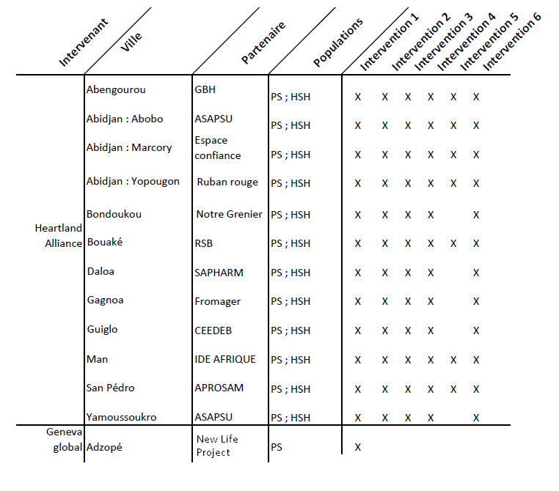
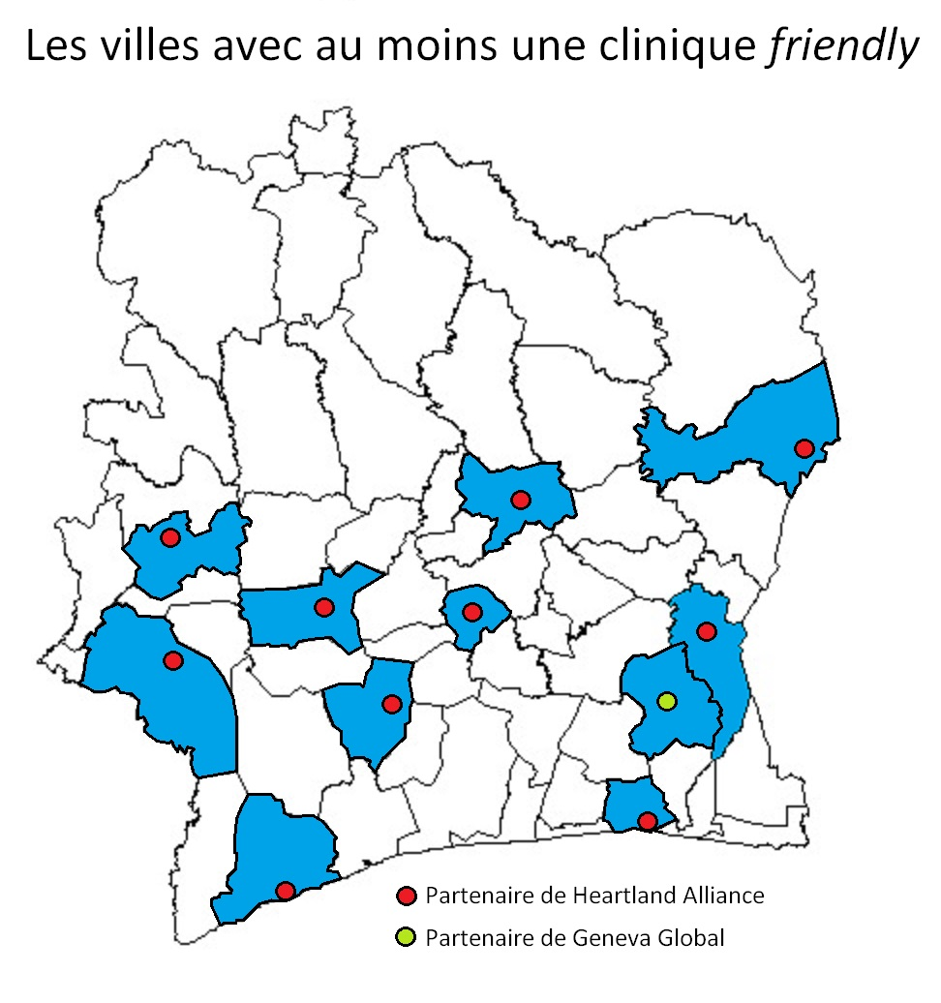
Figure 3

Cependant, il reste toujours des insuffisances en matière d’offre de services. Notamment, bien qu’un nombre important de villes ivoiriennes soient dotées d’une clinique friendly, (trois à Abidjan), certaines structures ont recours à un système de référence - contre référence dans la prise en charge ARV. L’ensemble de ces cliniques friendly offre au moins les interventions 1 à 4 et l’intervention 6 mais ce n’est pas toutes les cliniques qui peuvent fournir l’intervention 5 (la prise en charge des patients séropositifs sur le site). Dans les localités où ce service n’est pas disponible, les personnes dépistées positives pour le VIH sont référées à l’hôpital local afin de recevoir leur traitement ARV.
Les points cités ci-dessus sont importants pour deux raisons. Tout d'abord, bien que les services friendly soient essentiels à l’amélioration de la santé des populations clés, une évaluation des services conviviaux et leur emplacement, ainsi que les formations fournies aux professionnels de santé et aux personnels sera essentielle. Il sera également nécessaire d’implémenter des formations de sensibilisation qui traitent sur les besoins spécifiques cliniques et culturels de ces populations afin d’assurer une expérience « friendly » dès l’arrivée de l’individu jusqu’à leur départ. Parallèlement, l'évaluation de l'impact de ces formations et des niveaux de rétention dans les services permettra une détermination de leur efficacité.

Deuxièmement, étant donné la prévalence du VIH élevée de cette population, leur suivie dans des clinique friendly assurera une évaluation éventuelle des perdus de vues et de la rétention, ce qui a un impact important sur la réponse globale à la pandémie du VIH. Les patients qui sont référés aux services potentiellement hostiles auront un taux de perdu de vue plus élevé, ce qui compliquera la suivie des cas de séropositivité.

Ce PMA incomplet dans certaines villes pose le problème de l’utilisation des services, vu la réticence des PS et des HSH à se rendre dans les centres de santé non adaptés. Cela augmente la probabilité de la non utilisation du service de prise en charge des ARV fourni au sein des centres de santé non adaptées par les PS et les HSH.

Plusieurs solutions possibles existent qui peuvent résoudre ce dilemme. Evidemment, plus de fonds dédié aux cliniques friendly leur permettrait de délivrer les ARV des clients séropositifs sur leur site.

Vu la possible stigmatisation des centres de santé dédiés spécifiquement aux MARPs, il serait judicieux dans le cadre de la pérennisation des activités et de la réduction des couts de prise en charge, d’adapter les centres de santé publique. Cette adaptation consistera à la formation du personnel médical et paramédical des centres de santé publique à la prise en charge spécifique des PS et des HSH. Ensuite, les membres des communautés PS et HSH seront informés de l’existence de ce personnel formé et de sa disponibilité pour leur prise en charge. Ainsi le risque lié à ces services ainsi que le coût de prise en charge seront minimisés.

REcommandations
Ainsi, nous recommandons les activités suivantes :
- Renforcer la collaboration et la coordination entre les structures intervenant dans ces milieux (PS, HSH).
- Il apparaît ainsi que les différents bailleurs de fonds fournissent de différents services et les types de services par donneur devraient être normalisés afin d'assurer la meilleure absorption et la rétention de services pour ces populations.
- Etendre la couverture des interventions vers les régions non couvertes.
- Faire un plaidoyer pour le financement des cliniques friendly dédiées aux PS et aux HSH.
- Faire la promotion des centres de santé dédiés et des services offerts auprès des PS et HSH

Rétention

Professionnelles du sexe (PS)
Une étude cohorte qui a suivi des PS de 2004 jusqu’à 2009 a trouvé des taux de rétention suivants :
Tableau 5 relatif à la rétention des PS femmes (transfert hors site exclus du numérateur et du dénominateur)
Période de référence | Nombre total éligible pour cohorte concerne (N) | Vivant et demeurant dans la cohorte %  Freq % |  | Décédé  Freq % |  | Perdu de vue  Freq %
6 mois | 419 | 335 | 79,90% | 9 | 2,10 % | 75 | 17,80 %
12 mois | 414 | 302 | 72,90% | 10 | 2,40 % | 102 | 24,6o%
24 mois | 350 | 215 | 61,40% | 21 | 6,oo % | 114 | 32,50%
36 mois | 224 | 130 | 58,00% | 19 | 8 ,40 % | 75 | 33,40 %
48 mois | 79 | 49 | 62,00% | 7 | 8,80 % | 23 | 29,10 %

Ce taux baissait progressivement au fur de la durée de la mise sous traitement au profit de l’attrition
L’étude de la rétention à 6, 12, 24, 36 et 48 mois des PS femmes sous traitement ARV dans le programme en ne tenant pas compte des transferts hors centres, a montré des taux de rétention respectifs de 79,9%, 72,9%, 61,4%, 58,0% et 62,0% pour chacune de ces périodes

Tableau 6 relatif à la rétention des PS hommes (transfert hors site)
Periode de reference | Nombre total eligible pour cohorte concerne(N) | Vivant et demeurant dans la cohorte%  Freq % | Transféré hors site  Freq % | Décédé  Freq % | Perdu de vue  Freq %
6 mois | 424 | 335 79% | 5 1 ,10% | 9 2,10 % | 75 17,60 %
12 mois | 424 | 302 71,2% | 10 2,30% | 10 2,30 % | 102 24,oo%
24 mois | 368 | 215 58,40% | 18 4,80% | 21 5,70 % | 114 30,90%
36 mois | 237 | 130 54,80% | 13 5,40% | 19 8 ,00 % | 75 31,60 %
48 mois | 82 | 49 59,70% | 3 3,60% | 7 8,50 % | 23 28,00 %

L’étude de la rétention à 6, 12, 24, 36 et 48 mois des PS hommes sous traitement ARV dans le programme en ne tenant pas compte des transferts hors entres, a montré des taux de rétention respectifs de 79,00%, 71,20%, 58,40%, 54,80% et 59,70% pour chacune de ces périodes .
Une autre étude de 2011 ciblant des PS femmes et hommes dans 18 villes de la Côte d’Ivoire a trouvé que seulement 52 % des PS femmes et 73% des PS hommes se sont rendues au moins une fois dans une structure spécialisée de prise en charge des PS. Elle a aussi montré que 31% des PS femmes et 31% des PS hommes ont changé de localité au moins une fois au cours des 12 derniers mois.

Cette étude bien qu’elle met en évidence la mobilité des PS, ne rapporte pas la rétention des PS au niveau des différents services. Toutefois nous pourrions nous en servir dans l’analyse des résultats de l’étude sur l’évaluation de l’évolution clinique et immunologique des PS infectés par le VIH enrôlés dans le programme national de traitement en CI de 2004 à 2008.

Nous notons à travers les différents résultats de l’étude que le taux de rétention à 6, 12 ,24 et 36 mois est plus élevé que le cumul du taux des décès et des PDV.

Ceci pourrait être lié aux facteurs suivants :
- Le suivi du traitement ARV (l’observance du traitement et le respect des RDV)
- L’utilisation de préservatifs par les PS. En effet, les PS reçoivent des préservatifs dans les différents sites de PEC des PS. Cet état de fait pourrait être un facteur prédictif important en ce qui concerne la rétention.
- Un bon CCC sur l’observance du traitement des PS sous ARV par les différents prestataires ou les EP.

Cependant, de 6 mois à 48 mois le taux de PDV reste important et la rétention des PS décroit progressivement alors que le taux de PDV augmente avec un plateau à 24 et 36 mois. Cela pourrait s’expliquer par la grande mobilité des PS et des HSH. La durée moyenne de résidence d’une PS femme dans sa localité d’enquête est de 4,5 ans. En outre, un peu moins de trois PS sur dix (28 %) et plus de trois PS sur dix (31 %) ont changé respectivement de localité ou de sites de travail au moins une fois au cours des 12 mois précédant l’enquête. Concernant la mobilité externe des PS homme, il ressort que 31 % des PS hommes ont changé de localité au moins une fois au cours des 12 derniers mois. Cette mobilité est plus intense à l’intérieur du pays qu’à Abidjan.

Quant à la mobilité interne, environ 38 % des PS hommes ont changé de sites de prostitution au moins une fois au cours des 12 derniers mois précédant l’enquête. Ce phénomène est de plus en plus récurrent dans les villes de l’intérieur qu’à Abidjan (42 % contre 35 %) respectivement de localité ou de sites de travail au moins une fois au cours des 12 mois précédant l’enquête.
(2012- ENSA - Analyse des connaissances, attitudes et pratiques des professionnels (les) du sexe dans dix-huit villes de Côte d’Ivoire).
En outre, de 6 mois à 48 mois, la rétention des PS décroit progressivement alors que le taux de PDV augmente avec un plateau à 24 et 36 mois. Nous avons une rétention élevée à 12 mois et la plus basse à 48 mois. Ceci pourrait militer en la faveur de la retenue du taux de rétention à 12 mois.

Cela suggère reliant les soins de la population touche et les centres de traitement par la ville à travers des campagnes de sensibilisation à base communautaire (promotion des centres de santé dans chaque ville, dans les différentes communautés) aiguillage et est important pour cette population mobile. Si un individu sur le traitement se déplace vers une autre ville, il est de l'intérêt de tout le monde qu'il / elle est également consciente d'un service "sûr" clinique dans ce lieu où elle puisse continuer à accéder aux services. Ce qui implique un «réseau» de services conviviaux devrait être développé au niveau régional et national pour assurer 1) soins normalisés pour les populations clés par ville et 2) les populations clés sont conscients des autres services auxquels ils peuvent accéder à travers le pays.

RECOMMANDATIONS
L’étude montre que pour améliorer la rétention des PS, il s’avère important d’améliorer le conseil et le suivi des patients sous traitement, de mettre en place une politique de recherche active des PDV et l’amélioration du circuit client. Ainsi, nous recommandons les activités suivantes :
- mettre en place un réseau des principaux services respectueux de la population et de normaliser les soins pour les populations clés à travers le pays.
- Le choix de la rétention à 12 mois comme indicateur de suivi des PS sous TARV
- Renforcer le volet communautaire par la recherche de la file active dans la communauté par les EP
- Renforcer le Conseil et le suivi des PS afin d’améliorer l’adhérence et la rétention sous ARV
- Mettre en place un système de traçabilité des PS sur toute l’étendue du territoire national

Stigmatisation et discrimination

Plus d’un tiers de la population HSH (38,5% ; 95% IC : 32,4-43,6) aurait subi un harcèlement ou un abus lié au fait d’être HSH
- L’abus verbal (insultes, moqueries) (33,0% ; 95% IC : 27,5-37,9)
- L’abus sexuel (21,4% ; 95% IC : 16,6-26,0) et le chantage (20,3% ; 95% IC : 15,8-24,6)
- Les abus provenaient principalement d’amis ou de connaissances non HSH (21,8%, 95% IC : 16,6-26,9) ou encore d’inconnus (17,3% ; 95% IC : 13,5-21,2)
- Les mauvais traitements de la part d’un agent de santé en raison du statut HSH seraient rares (2,9% ; 95%IC : 1,5-4,4)
- 53,4 % de la population (95% IC : 48,3-59,1) cacherait aux agents de santé ce statut de HSH

Les HSH en général et les PS hommes (PSH) ont également des partenaires sexuels féminins ou s’engagent dans des mariages hétérosexuels. Cette bisexualité est l’un des facteurs qui les exposent au risque de contracter des IST ou le VIH. Ainsi, une question sur le fait d’avoir déjà eu des rapports sexuels avec des femmes a donc été posée aux enquêtés. Sur les 468 PSH interrogés, plus de 5 PSH sur 9 (57 %) ont affirmé avoir déjà eu des rapports sexuels avec au moins une femme. Parmi ces derniers, 52 % ont eu des rapports sexuels avec au moins cinq partenaires féminins au cours des douze derniers mois précédant l’enquête.

La stigmatisation, l’auto stigmatisation et les violences subies pour le VIH et l’orientation sexuelle sont de cruelles réalités pour les PS et les HSH en côte d’ivoire, bien qu’elle soit peut documentée ou explorée.

En effet plus d’un tiers (38,5%) des HSH ayant participés à l’enquête SHARM CI aurait subi un harcèlement ou un abus lié au fait d’être HSH. Cette stigmatisation se résumerait le plus souvent sous forme d’abus verbal (insultes, moqueries) (33,0%), d’abus sexuel (21,4%) et de chantage (20,3%). Les abus provenaient principalement d’amis ou de connaissances non HSH (21,8%) ou encore d’inconnus (17,3%), les mauvais traitements de la part d’un agent de santé en raison du statut HSH seraient rares (2,9%). Les PS ne sont pas à l’abri de violences de tous ordres. En effet, les rackets, les vols et les viols sont vécus au quotidien par les PS de la part des hommes en armes, comme en témoignent les propos recueillis auprès d’une PS et d’une gérante d’hôtel, lors de l’enquête CAP PS :

L’étude CAP PS PUMLS 2011, met en évidence l’auto stigmatisation au sein de cette population, due principalement aux fausses croyances assez répandues sur le VIH/sida comme la possibilité d'une contamination suite au partage d’un repas avec une personne séropositive. Chez les PSH, 19 % d’entre eux sont concernées par cette affirmation. Cette opinion fausse est susceptible de créer la méfiance et la suspicion entre les PSH d’une même localité, et mieux contribuer davantage à l’isolement et à la stigmatisation des PVVIH.

Afin d’échapper à la stigmatisation, 53,4 % de la population (SHARM CI) cacherait aux agents de santé leur statut de HSH. Les HSH en général et les PSH ont également des partenaires sexuels féminins ou s’engagent dans des mariages hétérosexuels. Sur les 468 PS hommes interrogés, plus de 5 PS sur 9 (57 %) ont affirmé avoir déjà eu des rapports sexuels avec au moins une femme (CAP PS), Parmi les HSH qui ont participé à l’enquête SHARM CI, 71,8% des MSM ont eu au moins une partenaire sexuelle, 3,5% sont mariés ou vivent avec une femme et selon les données qualitatives, l’une des raisons étaient dues à la volonté de respecter les convenances sociales et à cacher aux proches l’homosexualité par l’entretien de relations sexuelles ou amoureuses hétérosexuelles.

Recommandations

Ces données fournissent des pistes d’intervention pour les intervenants communautaires et de santé impliqués dans la lutte contre le VIH dans cette population. Afin de planifier ces interventions, il convient de renforcer des actions prenant en compte la stigmatisation et la discrimination en direction des populations clés, mais également de poursuivre les actions de sensibilisation au sein de cette population afin de réduire l’auto stigmatisation. Il est nécessaire de mettre en place un système de documentation et partage des différents cas de stigmatisation et de discrimination. Les différents rapports d’activités et de recherches devraient inclure une analyse des niveaux et types de stigmatisation, de discrimination et de l’auto-stigmatisation au sein des populations clés afin d’évaluer les impacts des programmes sur les aspects de stigmatisation et discrimination.

Plaidoyer
Les programmes VIH mis en œuvre en Côte d’ivoire ciblant les populations clés ne prennent pas suffisamment en compte les aspects de plaidoyer. En effet, devant les taux élevés de prévalence VIH estimés à 18 % dans la communauté des hommes qui ont des rapports sexuels avec d’autres hommes à Abidjan selon l’étude réalisée en 2012 par CDC PEPFAR, et à 27% chez les PS selon le rapport de FHI 360 de 2009, les projets ont très vite été mis en œuvre afin de réduire la prévalence des IST/VIH/sida, et ce conformément au plan stratégique national de lutte contre le sida 2012-2015 qui en fait des cibles prioritaires.

Le rapport de 2012 sur les violations des droits de l’homme sur la base de l'orientation sexuelle et identité de genre fait état de violences physiques, sexuelles à l’endroit des minorités sexuelles. En effet, des incidents relatifs au harcèlement, à la violence, à la torture ou encore au traitement inhumain et cruel, à la torture ou aux punitions dégradantes infligées à l’individu sous la motivation de son orientation sexuelle ou identité et expression de genre est encore très sous-estimés en Côte d’Ivoire.

Le rapport a aussi relevé des cas où les HSH avaient difficilement accès aux services de santé, en contravention de l’article 16 de la Charte africaine des droits humains et des peuples.

Actions
Il parait aujourd’hui impérieux de mener des actions d’ordre structurelles visant à créer un environnement favorable pour les interventions en direction des populations clés.

L’absence de cadre juridique, même si la Côte d’Ivoire n’interdit pas formellement « l’homosexualité », certains articles y font référence (article 358 et 360 du code pénal du 31 août 1981 à la section relatif à l’attentat à la pudeur). Cela amène les forces de l’ordre à commettre des exactions sur les HSH. Concernant les PS, le code pénal ivoirien en ses articles 356, 335 à 341, donne la position de la Côte d’Ivoire sur la pratique de la prostitution. Elle n’est pas une infraction, mais la loi ivoirienne élève au rang d’infraction pénale le racolage public, qui est le fait, pour la personne se livrant à la prostitution, de solliciter en un lieu public les individus en vue de l’activité sexuelle de prostitution

Le Gouvernement a fait des progrès dans la promotion et la mise en œuvre de politiques publiques dans le cadre de VIH/SIDA pour les populations clés en mettant en place un programme de lutte contre le sida chez les populations hautement vulnérables dès 2008 ce qui a valu un engouement au niveau des partenaires et acteurs. Aujourd’hui, l’opportunité de la phase 2 du Fonds Mondial est permettre à la CI d’offrir un paquet holistique d’activités ciblant les populations clés afin d’infléchir la tendance du VIH.

Recommandations :
Ainsi, nous recommandons les activités suivantes :
- Renforcement des capacités des populations clés aux droits humains, à l’équité et au genre pour un accès équitable à la santé, à l’éducation, et à l’emploi pour tous quelque soit l’orientation sexuelle
- Encourager les membres de la population HSH à déclarer aux services compétents les actes de violences liés à l’orientation sexuelle (avoir des référents au niveau des forces de l’ordre et des autorités judiciaires)
- Implication des forces de l’ordre, des leaders religieux, des journalistes à travers un renforcement des capacités pour réduire la stigmatisation et la discrimination dont les populations clés sont victimes
- Initier et promouvoir le processus d’intégration du paquet minimum d’activités en direction HSH et des PS dans les structures publiques.
- Organiser l’assistance juridique pour les personnes dont les droits ont été bafoués (violences liées à leur orientation sexuelle)

Conclusion
L’engagement du continuum de services liés au VIH et pertinent pour toutes les personnes qui peuvent en auront besoin. C’est-à-dire qu’il faut établir des liens entre ceux qui ont un risque d’infection aux programmes de dépistage et de prévention (y compris des programmes d’éducation par les pairs et de distribution des préservatifs), aux programme de soutien aux PVVIH et également aux activités d’appui au traitement et à l’adhérence jusqu’à ce que la diminution de la charge virale soit atteinte. Ce qui rend les populations clés différentes d’autres PVVIH et l’existence des barrières à l’utilisation des services (par exemple : la stigmatisation, la criminalisation, un manque d’expertises cliniques, de sensibilité et d’investissement, etc.). En combinaison avec les risques biologiques et comportementaux élevés, ces difficultés ont pour effet une épidémie soutenue. Ainsi la prise en charge et toutes les étapes qui y mènent sont au cœur de la réponse pour toute population.
Tout être humain a le droit à une vie saine et épanouissante, libre de répression. Toutefois, en raison de la stigmatisation généralisée, de la discrimination et de l'ignorance de la part de la société en général ainsi que dans les systèmes de soins de santé, les populations PS et HSH de Côte d'Ivoire continuent de faire face à des obstacles notables qui les empêchent de profiter à des soins de qualité. Ces obstacles résultent non seulement dans l'incapacité d’accéder à des services nécessaires, mais elles entravent également la recherche visant à améliorer la situation de ces populations.
Même dans les pays où les taux de prévalence du VIH chez la population générale sont en baisse, en raison des risques biologiques et comportementaux élevés, ces communautés restent un réservoir pour le virus et continuent de subir une épidémie soutenue et étendue. Cependant, le fardeau du VIH parmi ces populations reste largement méconnu et elles ne reçoivent pas d'attention politique et programmatique suffisant dans les ripostes nationales contre le sida. En conséquence, les programmes spécifiques aux PS et aux HSH restent largement sous-financés par rapport à leurs taux d'infection élevé et ils ne bénéficient pas des progrès réalisés dans la lutte contre le sida d'un degré égal à la population générale.
L'expansion des services de santé aux populations PS et HSH en Côte d'Ivoire produira des résultats importants dans leur santé. Cependant, pour que tous les avantages du traitement puissent être réalisés, les obstacles politiques, juridiques et culturels à l'accès et l'utilisation des services de santé doivent être éliminés et ces services doivent être adaptés et étendus. Une attention équitable aux besoins liés au VIH de ces groupes sera essentielle aux progrès éventuels dans la riposte nationale contre le sida.
En outre, les données de haute qualité sont essentielles à la détermination des priorités des programmes et des financements afin de répondre aux besoins de santé des PS et des HSH. Répondre aux besoins des populations à haut risque d’une manière efficace exigera que de nouvelles ressources ciblés à ces groupes soient élaborés. En plus, des efforts politiques doivent encourager l'abrogation des lois et politiques discriminatoires et les professionnels de santé auront besoin de formation et de sensibilisation auprès ces communautés afin de leur permettre de les soigner. Toutefois, sans plus de recherche et de service améliorés, y compris le traitement, la prévention et la prise en charge du VIH, il n’y aura aucune possibilité d'arrêter la progression de cette maladie, non seulement chez les population à haut risque, mais également parmi la population en général.

